Benelux
K zemím Beneluxu patří Belgie, Nizozemsko a Lucembursko
Jsou to malé, hustě zalidněné státy s intenzivním průmyslem a zemědělstvím a vysokou životní úrovní.
Tyto státy jsou rovněž spojeny s počátky Evropské unie, kdy společně utvořily celní unii Benelux.
Poloha Mají strategickou polohu v blízkosti oceánu. Břehy omývá ………………………………… moře. Hraničí se státy: …………………………………, …………………………………… .
Příroda Převládá rovinatý povrch, v Nizozemsku je třetina území pod úrovní hladiny moře. Proti záplavám je chrání písečné duny a ochranné hráze. Typické je velké množství říčních kanálů.
Obyvatelstvo Jsou to nejhustěji zalidněné státy Evropy. Žije v nich mnoho přistěhovalců z bývalých kolonií.
Hospodářství - vyspělé, zemědělství se podobně jako v Dánsku zaměřuje hlavně na chov skotu a následné zpracování produktů (patří mezi světové vývozce masa, mléka, sýrů).

Nizozemsko
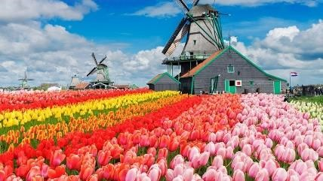
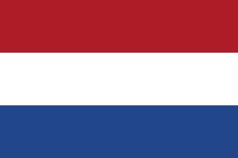
Hlavní město: Amsterdam
Rozloha: 41 540 km²
Počet obyvatel: 16,8 mil.

Nizozemsko je někdy nesprávně nazýváno Holandsko, to je jen část území Nizozemska.
Nizozemci část svého území získali vysušením mořského dna – takto získané území se nazývá polder.
Nizozemsko má v Severním moři bohatá naleziště ………………………………………… .
Města: Rotterdam – největší evropský přístav, Maastricht, Haag, Naarden
(místo úmrtí J.A. Komenského)

Belgie
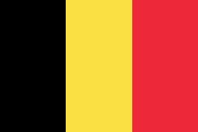
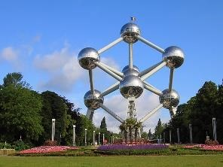
Hlavní město: Brusel
Rozloha: 30 530 km²
Počet obyvatel: 10,4 mil.

Belgie je federací. Žijí tu dva národy, na severu Vlámové, kteří mluví nizozemsky a Valoni na jihu, ti hovoří …………………………………….. .
Města: Brusel je sídlem Evropské komise, Rady Evropské unie a NATO. Další město - Antverpy.

Lucembursko
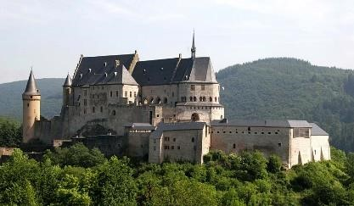
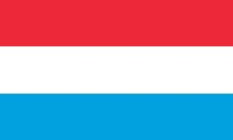
Hlavní město: Lucemburk
Rozloha: 2 590 km²
Počet obyvatel: 590 tis.

Lucembursko je monarchií v čele s velkovévodou. Z této země pocházel rod Lucemburků. Průmysl je zde založen na těžbě kvalitní železné rudy, z níž se vyrábí ušlechtilá ocel. Lucemburk je sídlem Soudního dvora Evropské unie.

Můžeš si pustit několikaminutový výukový dokument o Beneluxu: https://www.youtube.com/watch?v=64QVOs_KceI
Správné odpovědi
Doplnění chybějících slov –
Severní;
Německem a Francií; zemního plynu; francouzsky.

